Міністерство освіти і науки України
Національний технічний університет України
“Київський політехнічний інститут”
Зм.
Арк.
№ докум.
Підпис
Дата
Арк
1
ДА62.25-0025.001

ННК «ІПСА»
^{(назва факультету, інституту)}
Кафедра системного проектування
^{(назва кафедри)}

Пояснювальна записка

до курсової роботи

з дисципліни “Об’єктно-орієнтоване програмування”

Виконав: ст. гр. ДА-62
Терещенко О.І

Київ – 2015

ЗАВДАННЯ
на курсову роботу з дисципліни
“Об’єктно-орієнтоване програмування”

1. Тема роботи: Создать иерархию концертных событий, обеспечить сортировку и выборку по жанру, датам, стоимости, именам участников (исполнителей), месту проведения. Предусмотреть возможность бронирования мест для разных локаций.

2. Перелік питань, які мають бути розроблені
- Консольний інтерфейс користувача.
- Структура програми та ієрархія класів для реалізації заданих функцій.
- Опис розробленої програми (текст пояснювальної записки).

Зм.
Арк.
№ докум.
Підпис
Дата
Арк.
1
ДА62.25-0025.001
Розроб.
Терещенко О.І
Перевір.
Булах Б.В.
Т. Контр.
Н. Контр.
Затверд. верд.

Зміст
Літ.
Аркушів
15
НТУУ «КПІ» ННК «ІПСА» гр.ДА-62

Вступ
Програма, що була розроблена при виконанні курсової роботи, є досить актуальною у наш час. Програма може бути використана, наприклад, при розробці сайту, що надає змогу користувачу дізнатися всю інформацію про розважальні події в будь-якому місті нашої держави. При розробці я надихнувся ідеями таких проектів як karabas.com та concert.ua. Намагався, щоб проект був належним чином більш наближеним до того продукту, яким користувачі хотіли б користуватися. При проектуванні проекту були враховані найбільш важливі деталі реалізацій функцій програми, щоб зробити роботу з програмою зручною та простою, проте, у той же час, без втрати функціональності. Користувач має змогу продивитися усі події у вигляді списку, до того ж типи подій відображаються у різних блоках, що полегшує навігацію у подіях. На деяких сайтах ми бачимо, що події йдуть в хаотичному порядку. Користувач може відсортувати події за такими ключами: жанр, дата, ціна квитка, імена учасників (виконавців), місце проведення. Більшість проектів не дають настільки детальних налаштувань списку подій. Також були реалізовані виборки за такими ключами: жанр, дата, ціна квитка, імена учасників (виконавців), місце проведення. При великій кількості подій людині буде не зручно знайти те що йому потрібно без подібних виборок. Наприклад, якщо у базі даних розміщено понад 1000 розважальних подій, то середньостатистичному користувачу знайти рок концерти буде досить складно. Щоб зекономити свій час, людина може перейти до виборки за жанром, ввести “рок концерт” та отримати список необхідних йому концертів. Реалізований також механізм бронювання місць для кожної події. Тобто, якщо людина забронювала вільне місце, інша особа не зможе вже купити квиток на це місце. Для того щоб програма була універсальною в ній реалізовано два контролера: адміністратор та користувач. За допомогою Адміністратора людина може продивитися всі події, додати нові події та переглянути які місця та для якого івенту заброньовані. Таким чином, адміністратору представляеться вся можлива інформація, для ефективного адміністрування. Адміністратор не може переглянути хто забронював місце та заблокувати бронювання. Це доводить те що програма не порушує права конфеденційності. Меню виконано з підказками, що дозволяє навіть новому користувачу розібратися з основними принципами роботи програми. Програма швидко працює та займає не багато пам’яті. Програма використовує всі основні принципи об’єктно-орієнтованого проектування. Виконана інкапсуляція всіх основних змінних, що унеможливлює випадкове змінення цих змінних. Це дозволяє уникнути помилок при роботі програми та зробити користування нею більш інформативним. Я бачу велику перспективу удосконалення цього проекту.
\
Зм.
Арк.
№ докум.
Підпис
Дата
Арк
3
ДА62.25-0025.001

Розділ 1. Структура програми
Зм.
Арк.
№ докум.
Підпис
Дата
Арк
2
ДА62.25-0025.001

Програма складається з таких класів: Administrator, User, Event, Concert, Festival, Theater, Place, Time, Hall, Price, DB. Розглянемо кожен клас більш доглядно.
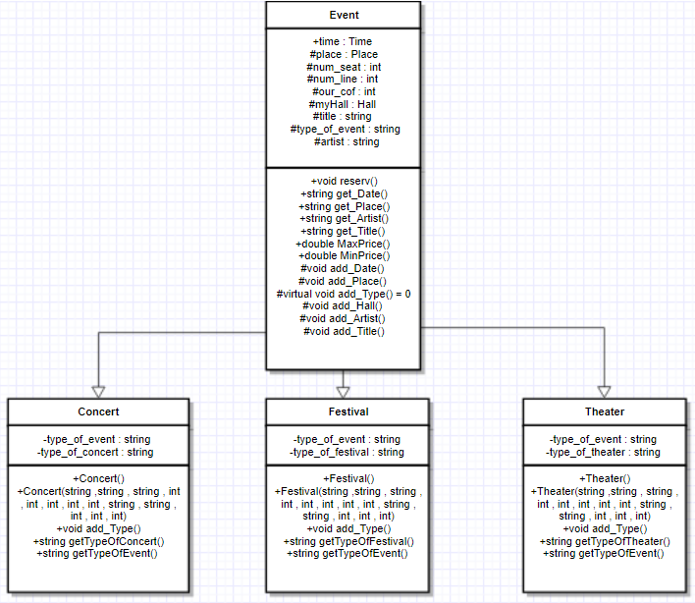
Клас Event. Клас Event є основним класом у нашій програмі. Від нього наслідуються всі інші класи подій, такі як Concert, Festival, Theater. Цей клас є абстрактним, так як містить в собі повністю віртуальну функцію add_Type(). Функція add_Type() у класах наслідниках буде перевизначена. Вона встановлює тип події, наприклад для рок концерту, типом буде «рок». При розробці було використано один з основних принципів об’єктно-орієнтовного проектування – інкапсуляція. У секції public (доступ до методів та полів мають всі інші класи та функції) розташовані такі методи MaxPrice(), MinPrice(), reserv(), get_Date(), get_Place(), get_Artist(), get_Title(). Останні чотири методи є getter`ами, вони повертають дані які в цьому класі є захищеними. Функція reserv() надає змогу зарезервувати місце. Ця функція, у свою чергу, викликає функцію з класу Hall, яка і реалізує бронювання місця. У секції protected розташовані такі поля: title (назва події), type_of_event (тип події), artist (ім`я виконавця або назва групи), place (об`єкт класу Place, що зберігає місце проведення заходу), num_seat (кількість крісел у ряді), num_line (кількість рядів), our_cof (коефіцієнт ціни, який необхідний при розрахунку вартості кожного місця у залі), myHall (об`єкт класу Hall, що зберігає в собі усі дані про зал), time (об`єкт класу Time, що зберігає в собі усі дані про дату та годину початку події); та такі методи: add_Hall(), add_Artist(), add_Title(). Два останніх метода є класичними setter`ами. add_Hall() ініацілізує зал через методи що описані в класі Hall.
Зм.
Арк.
№ докум.
Підпис
Дата
Арк
3
ДА62.25-0025.001

Клас Concert. Клас Concert наслідуеться від класу Event. Клас Event є суперкласом для Concert. Специфікатор доступу при наслідуванні є public. У private секції розтошовані два поля: type_of_event (тип події), type_of_concert (тип концерту). До того ж, type_of_event є константною змінною, та зберігає значення "Концерт". У секції public є такі методи: add_Type(), getTypeOfConcert(), getTypeOfEvent(). Перший метод є setter`ом. Останні два методи є getter`ами. Клас має два конструктори які грають дуже важливу роль в роботі програми. Конструктор без параметрів визиваеться коли концерти додаються через консоль, а конструктор с параметрами — коли концерти додаються в базі даних.
Клас Festival. Клас Festival наслідуеться від класу Event. Клас Event є суперкласом для Festival. Специфікатор доступу при наслідуванні є public. У private секції розтошовані два поля: type_of_event (тип події), type_of_festival (тип фестивалю). До того ж, type_of_event є константною змінною, та зберігає значення "Фестиваль". У секції public є такі методи: add_Type(), getTypeOfFestival (), getTypeOfEvent(). Перший метод є setter`ом. Останні два методи є getter`ами. Клас має два конструктори які грають дуже важливу роль в роботі програми. Конструктор без параметрів визиваеться коли фестивалі додаються через консоль, а конструктор с параметрами — коли фестивалі додаються в базі даних.
Клас Theater. Клас Theater наслідуеться від класу Event. Клас Event є суперкласом для Theater. Специфікатор доступу при наслідуванні є public. У private секції розтошовані два поля: type_of_event (тип події), type_of_theater (тип концерту). До того ж, type_of_event є константною змінною, та зберігає значення "Театр". У секції public є такі методи: add_Type(), getTypeOfTheater (), getTypeOfEvent(). Перший метод є setter`ом. Останні два методи є getter`ами. Клас має два конструктори які грають дуже важливу роль в роботі програми. Конструктор без параметрів визиваеться коли театральні події додаються через консоль, а конструктор с параметрами — коли театральні події додаються в базі даних.
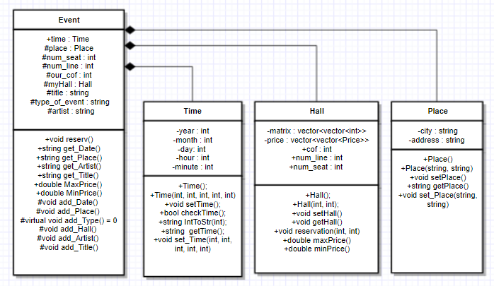
Клас Place. Клас Place описує місцеположення нашого концерту. Він має такі поля у private секції: city (місто в якому відбувається подія) та address (адреса в цьому місті центру чи театру). Public секція має такі методи setPlace(), set_Place(string ,string), getPlace(), та два конструктори: конструктор без параметрів або за замовчуванням Place(), та конструктор с параметрами Place(string , string). Методи setPlace() та set_Place(string ,string) виконують майже одну й ту ж роботу, різниця полягає лише у тому, що у функції setPlace() поля ініціалізуються через ввід їх через консоль, а функція set_Place(string ,string) приймає дані через параметри функції та присвоює їх до наших полів. Конструктор без параметрів ініацілізує поля такими даними: поле city стає рівним "no_city", поле address стає рівним "no_adress".
Зм.
Арк.
№ докум.
Підпис
Дата
Арк
4
ДА62.25-0025.001

Клас Time. Клас Time описує дату початку події. Він має такі поля у private секції: year (рік в якому пройде подія), month (місяць в якому пройде подія), day (день в який пройде подія), hour (година в якій почнеться подія), minute (хвилина в якій почнеться подія). В public секції розташовані такі методи: setTime(), getTime(), checkTime(), IntToStr(int), set_Time(int ,int ,int ,int ,int). Перші два методи відповідають за ініціалізацію та отримання дати відповідно. Метод checkTime() перевіряє на коректність введені дані. Тобто, якщо користувач зробить помилку в введені року (введе, наприклад, 1900 рік), то система видасть помилку. Метод IntToStr(int) перетворює значення типу Integer у строку. Цей метод був доданий для того щоб зробити зручний та зрозумілий вивід дати типу dd/mm/yy. Методи setTime() та set_Time(int ,int ,int ,int ,int) виконують майже одну й ту ж роботу, різниця полягає лише у тому, що у функції setTime () поля ініціалізуються через ввід їх через консоль, а функція set_Time(int ,int ,int ,int ,int) приймає дані через параметри функції та присвоює їх до наших полів. Також для полегшення розробки був перевантажений оператор менше. Тепер цей оператор працює з об’єктами типу Time. Клас Time має два конструктори, один з яких з параметрами, інший без параметрів.
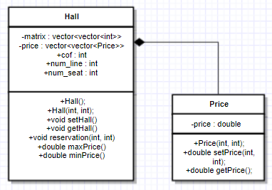
Клас Hall. Клас Hall відповідає за створення залу. В залі знаходиться певна кількість місць. Місце може бути вільним або зарезервованим. Кожне місце має свою вартість. Для реалізації цього функціоналу були використані такі поля у секції private: matrix, price. Поле matrix є двохвимірний вектор типу Integer. Поле price є двохвимірний вектор типу Price. В секції public розташовані такі поля: cof (коефіцієнт ціни, який необхідний при розрахунку вартості кожного місця у залі), num_line (кількість рядів), num_seat (кількість крісел у ряді); та такі функції: setHall(), getHall(), reservation(int , int), maxPrice(), minPrice(). Функції maxPrice() та minPrice() підраховують та повертають мінімальну та максимальну ціну на квиток. Функція reservation(int , int) надає змогу користувачу зарезервувати вільне місце у залі. Клас Hall має два конструктори, один з яких з параметрами, інший без параметрів.
Зм.
Арк.
№ докум.
Підпис
Дата
Арк
5
ДА62.25-0025.001

Клас Price. Клас Price описує інформацію про ціну місця у залі. Клас має єдине поле price, яке має специфікатор доступу private. У секції public розташовано два методи: setPrice(int , int) та getPrice(); і один конструктор з двома параметрами типу int.
Клас Administrator. Клас Administrator має наступні методи в секції public: add_event(vector<Concert> & , vector<Festival> & , vector<Theater> & ),
start(vector<Concert> & , vector<Festival> & , vector<Theater> & ),
show_event(vector<Concert>, vector<Festival>, vector<Theater>);
Метод add_event(vector<Concert> & , vector<Festival> & , vector<Theater> & ) відповідає за додавання у вектори нових елементів. Для цього в якості параметрів передаються вектори по силці на свое розташування у пам’яті. Метод start(vector<Concert> & , vector<Festival> & , vector<Theater> &) є головним методом у класі. Він координує роботу контролеру та виконує роботу меню. Метод show_event(vector<Concert>, vector<Festival>, vector<Theater>) виводить на єкран події у вигляді таблиці.
Клас User. Клас User має такі методи в секції public: show_event(vector<Concert>, vector<Festival>, vector<Theater>), toReservate(vector<Concert> & , vector<Festival> & , vector<Theater> & ), start(vector<Concert> & , vector<Festival> & , vector<Theater> & ), sort_price(vector<Concert>, vector<Festival>, vector<Theater>), sort_date(vector<Concert>, vector<Festival>, vector<Theater>), sort_names(vector<Concert>, vector<Festival>, vector<Theater>), sort_type(vector<Concert>, vector<Festival>, vector<Theater>), sort_place(vector<Concert>, vector<Festival>, vector<Theater>), date_selection(vector<Concert>, vector<Festival>, vector<Theater>), price_selection(vector<Concert>, vector<Festival>, vector<Theater>), name_selection(vector<Concert>, vector<Festival>, vector<Theater>), place_selection(vector<Concert>, vector<Festival>, vector<Theater>). Останні чотири методи відповідають за виборку за параметрами, інші п’ять відповідають за сортування за ключами. Метод show_event(vector<Concert>, vector<Festival>, vector<Theater>) виводить на єкран події у вигляді таблиці. Метод start(vector<Concert> & , vector<Festival> & , vector<Theater> &) є головним методом у класі. Він координує роботу контролеру та виконує роботу меню.
Зм.
Арк.
№ докум.
Підпис
Дата
Арк
6
ДА62.25-0025.001

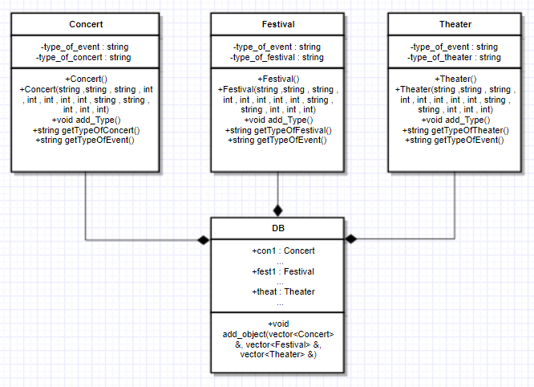
Клас DB. Клас DB відповідає за заповнювання векторів початковими данними.

Розділ 2. Реалізація функціоналу
Найбільш важливі та цікаві фрагменти коду розташовані в таких класах: Administrator, User та Hall. Зупинимось більш детально на класі Hall. В ньому розроблений метод бронювання вільного місця. У програмі реалізована матриця місць у залі та матриця ціни за кожне місце. Матриці були створені з використанням двохвимірного контейнеру vector. Цей контейнер має багато переваг перед іншими контейнерами. Вектор в C++ - це заміна стандартному динамічному масиву, пам'ять для якого виділяється вручну, за допомогою оператора new.
Розробники мови рекомендують використовувати саме vector замість ручного виділення пам'яті для масиву. Це дозволяє уникнути витоків пам'яті і полегшує роботу програмісту. Всі місця ініацілізуються в циклі for значенням true (місце вільне). Аналогічно в циклі для кожного індексу створюється об’єкт типу Price з нашого вектора. Мотод reservation(int line, int seat) спочатку перевіряє чи вільне місце з індексом [line-1][seat-1], якщо так то перезаписує його значення на false. Виводить на экран ціну місця та повідомлення про успішне бронювання місця. Якщо місце вже заброньоване, то з’явиться повідомлення про те що місце забронювати не можна.
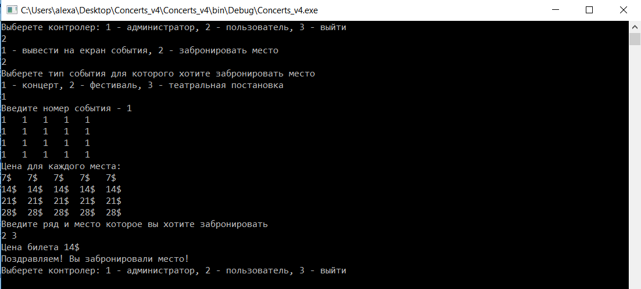
Зм.
Арк.
№ докум.
Підпис
Дата
Арк
7
ДА62.25-0025.001

Бронювання вільного місця
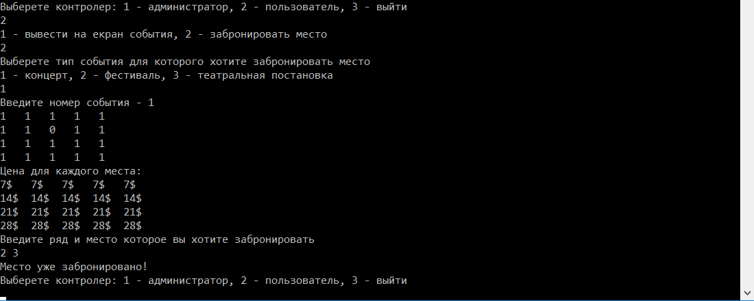
Зм.
Арк.
№ докум.
Підпис
Дата
Арк
8
ДА62.25-0025.001

Спроба забронювати попередньо заброньоване місце
Код реалізації на C++:
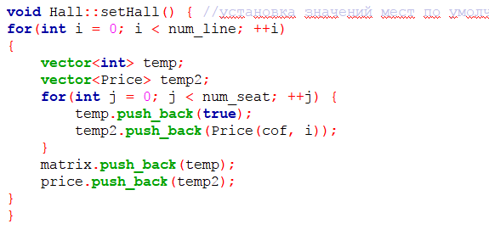
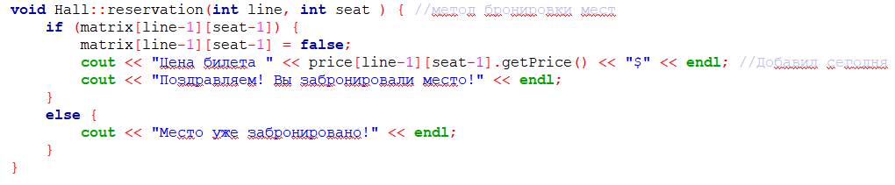
Сортування реалізоване в класі User. Сортування виконуеться за методом вставки. Сортування вставками – досить простий алгоритм. Як в і будь-якому іншому алгоритмі сортування, зі збільшенням розміру сортованого масиву збільшується і час сортування. Основною перевагою алгоритму сортування вставками є можливість сортувати масив по мірі його отримання.То тобто маючи частина масиву, можна починати його сортувати. У паралельному програмування така особливість відіграє не останню роль.
Сортований масив можна розділити на дві частини – відсортована частина і невідсортовані. На початку сортування перший елемент масиву вважається відсортованим, всі інші – НЕ відсортовані. Починаючи з другого елемента масиву і закінчуючи останнім, алгоритм вставляє невідсортоване елемент масиву в потрібну позицію у відсортованій частині масиву. Таким чином, за один крок сортування відсортована частина масиву збільшується на один елемент, а невідсортовані частина масиву зменшується на один елемент.
Зм.
Арк.
№ докум.
Підпис
Дата
Арк
9
ДА62.25-0025.001

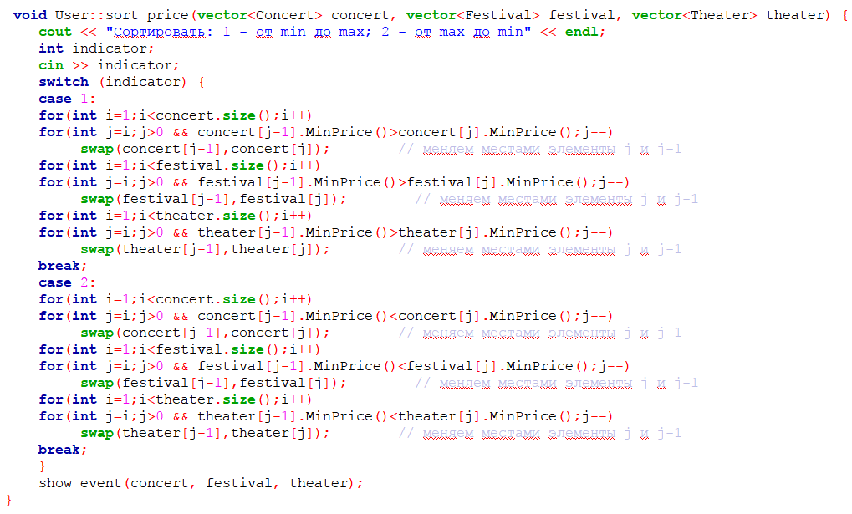
Вивід у консоль сортування за ціною:
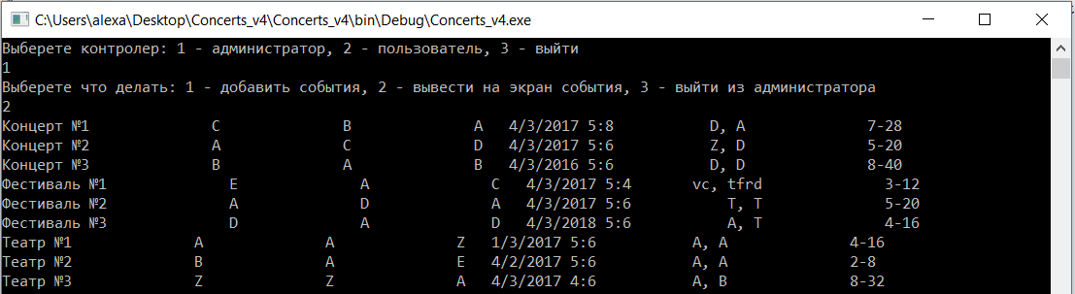

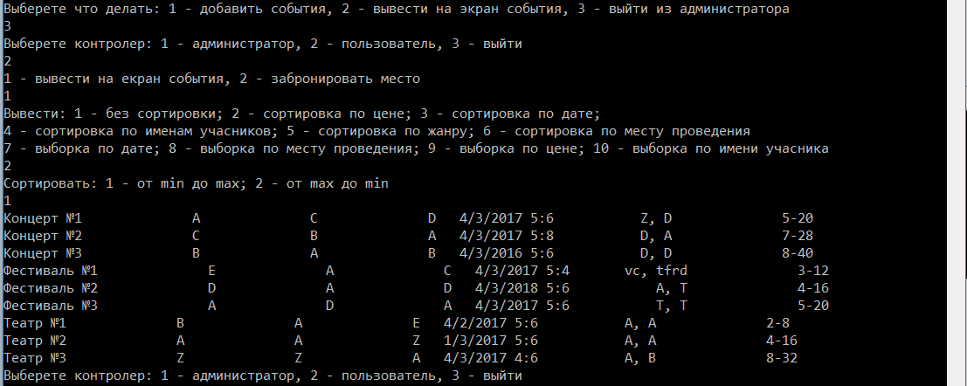

Зм.
Арк.
№ докум.
Підпис
Дата
Арк
10
ДА62.25-0025.001

В класі реалізована виборка елементів за параметром. Для цього кожен елемент вектора перебираеться на співпадання з введеним значенням.
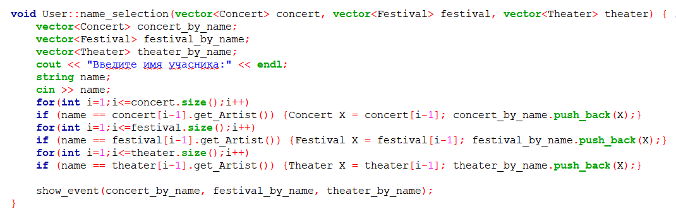
Вивід в консоль:
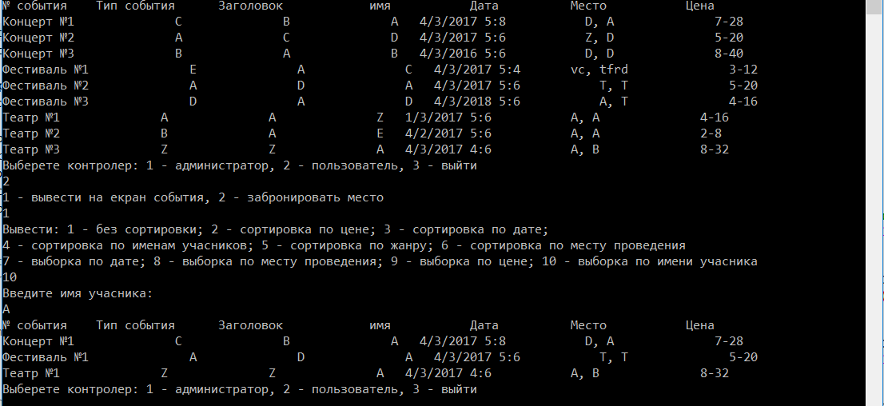
Головне меню розташоване в методі . Воно відповідає за вибір контролеру. Контролер одержує вхідні дані й перетворює їх на команди для моделі чи вигляду.
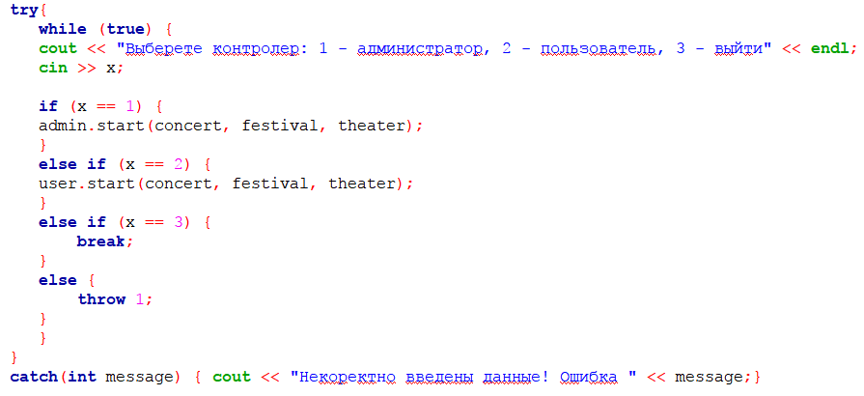

Висновки
Зм.
Арк.
№ докум.
Підпис
Дата
Арк
11
ДА62.25-0025.001

В ході виконання курсової роботи було освоєно розробку програм об’єктно-орієнтовного типу. Об'єктно-орієнтоване програмування — це метод програмування, заснований на поданні програми у вигляді сукупності взаємодіючих об'єктів, кожен з яких є екземпляром певного класу, а класи є членами певної ієрархії наслідування. Програмісти спочатку пишуть клас, а на його основі при виконанні програми створюються конкретні об'єкти (екземпляри класів). На основі класів можна створювати нові, які розширюють базовий клас і таким чином створюється ієрархія класів. Основу ООП складають чотири основні концепції: інкапсуляція, успадкування, поліморфізм та абстракція. Інкапсуляція була використана у всіх класах. Інкапсуляція — один з трьох основних механізмів об'єктно-орієнтованого програмування. Йдеться про те, що об’єкт вміщує не тільки дані, але і правила їх обробки, оформлені в вигляді виконуваних фрагментів (методів). А також про те, що доступ до стану об'єкта напряму заборонено, і ззовні з ним можна взаємодіяти виключно через заданий інтерфейс (відкриті поля та методи), що дозволяє знизити зв'язність. Таким чином контролюються звернення до полів класів та їхня правильна ініціалізація, усуваються можливі помилки пов'язані з неправильним викликом методу. Оскільки користувачі працюють лише через відкриті елементи класів, то розробники класу можуть як-завгодно змінювати всі закриті елементи і навіть перейменовувати та видаляти їх, не турбуючись, що десь хтось їх використовує у своїх програмах. Визначення нового класу (породжений клас) може базуватись на визначенні вже існуючого (базовий клас). В такому випадку, новий клас отримає властивості та поведінку базового класу, та доповнить їх своїми власними. У випадку одиничного успадкування, у кожного класу може бути лише один безпосередній базовий клас. У випадку множинного успадкування, дозволяється існування декількох безпосередніх надкласів. Застосування механізму успадкування дозволяє покращити повторне використання коду шляхом використання вже визначених властивостей та методів (поведінки) базових класів. Поліморфізм - це властивість, яка дозволяє одне і те ж ім'я використовувати для вирішення двох або більше схожих, але технічно різних завдань. Метою поліморфізму, стосовно об'єктно-орієнтованого програмування, є використання одного імені для завдання загальних для класу дій. Виконання кожного конкретного дії буде визначатися типом даних. Наприклад для мови Сі, в якому поліморфізм підтримується недостатньо, знаходження абсолютної величини числа вимагає трьох різних функцій: abs (), labs () і fabs (). Ці функції підраховують і повертають абсолютну величину цілих, довгих цілих і чисел з плаваючою точкою відповідно. В С ++ кожна з цих функцій може бути названа abs (). Тип даних, який використовується при виконанні функції, визначає, яка конкретна версія функції дійсно виконується. В С ++ можна використовувати одне ім'я функції для безлічі різних дій. Це називається перевантаженням функцій (function overloading). Грубо кажучи, в програмуванні, абстрагування може бути або керування, або даних. Абстрагування керування є абстрагуванням від деталей дій, а абстрагування даних є абстрагуванням структур даних. Наприклад, абстрагування керування в структурному програмуванні полягає у використанні підпрограм та визначених керівних конструкцій. Абстрагування даних дозволяє обробляти одиниці даних у змістовний спосіб. Наприклад, абстрагування є основною мотивацією створення типів даних. Об'єктно-орієнтоване програмування може розглядатись як спроба абстрагувати як керування так і дані.
Зм.
Арк.
№ докум.
Підпис
Дата
Арк
12
ДА62.25-0025.001

Перелік використаних джерел
Зм.
Арк.
№ докум.
Підпис
Дата
Арк
13
ДА62.25-0025.001

1. Мэтт Вайсфельд "Объектно-ориентированное мышление" изд. Питер, 2014 г.
2. П.Б.Хорев Объектно-ориентированное программирование с примерами на C#. изд. Форум, 2016 г.
3. Лафоре Р. Объектно-ориентированное программирование в С++
4. Эрих Гамма, Ричард Хелм, Ральф Джонсон, Джон Влиссидес «Приемы объектно-ориентированного проектирования. Паттерны проектирования».
5. Хабрахабр https://habrahabr.ru
6. Вікіпедія uk.wikipedia.org
7. Gliffy gliffy.com
8. CppStudio cppstudio.com
9. Code-Live.ru https://code-live.ru
10. Онлайн справочник программиста на C и C++ c-cpp.ru
11. Кэти Сиерра, Берт Бейтс Изучаем Java
12. Гради Буч, Объектно-ориентированный анализ и проектирование с примерами приложений
13. Крэг Ларман, Применение UML 2.0 и шаблонов проектирования, 3-е издание, 2004

#include <iostream>
Зм.
Арк.
№ докум.
Підпис
Дата
Арк
15
ДА62.25-0025.001

#include <string>
#include <vector>
#include <stdio.h>
#include <iomanip>
#include <cstring>
using namespace std;
class Hall { //зал
private:
class Price { //класс цены билета
private:
double price;
public:
Price(int cof, int line) { //конструктор
setPrice(cof, line);
}

double setPrice(int cof, int line) {
price = cof * (line+1); //формула по которой считаем цену (цена зависит от ряда в зале)
return price;
}

double getPrice() { //возвращает цену
return price;
}
};

vector<vector<int> > matrix; //матрица которая содержит все места в зале
vector<vector<Price> > price; //матрица которая содержит цену для каждого места

public:
int cof; //коефициент для цены
size_t num_line; //количество рядов
size_t num_seat; //количество мест в каждом ряду

Hall() { } //конструктор

Hall(size_t row, size_t col) : num_line(row), num_seat(col) {
setHall();
} //конструктор

void setHall() { //установка значений мест по умолчанию true. true - значит что место свободно. Установка цены для каждого места.
Зм.
Арк.
№ докум.
Підпис
Дата
Арк
17
ДА62.25-0025.001

for(size_t i = 0; i < num_line; ++i)
{
vector<int> temp;
vector<Price> temp2;
for(size_t j = 0; j < num_seat; ++j) {
temp.push_back(true);
temp2.push_back(Price(cof, i));
}
matrix.push_back(temp);
price.push_back(temp2);
}
}

void getHall() { //метод вывода мест
for(int i = 0; i < matrix.size(); i++)
{
for(int j = 0; j < matrix[i].size(); j++)
cout << matrix[i][j] << setw(4);
cout << "\n";
}

cout << "Cena dlya kajdogo mesta:" << endl;

for(int i = 0; i < price.size(); i++) //вывод цены для каждого места
{
for(int j = 0; j < price[i].size(); j++)
cout << price[i][j].getPrice() << "$" << setw(4);
cout << "\n";
}
}

void reservation(int line, int seat ) { //метод бронировки мест
if (matrix[line-1][seat-1]) {
matrix[line-1][seat-1] = false;
cout << "Pozdrovlyem! Vi zabronirovali mesto!" << endl;
}
else {
cout << "Mesto ushe zabronirovano!" << endl;
}
}

double maxPrice() { //расчёт максимальной цены билета.
Зм.
Арк.
№ докум.
Підпис
Дата
Арк
18
ДА62.25-0025.001

return price[num_line-1][num_seat-1].getPrice();
}

double minPrice() { //расчёт минимальной цены билета.
return price[0][0].getPrice();
}
};

class Time { //класс, который содержит время начала события
private:
int year;
int month;
int day;
int hour;
int minute;

public:
Time() { //конструктор по умолчанию
year = 2017;
month = 1;
day = 1;
hour = 0;
minute = 0;
}

Time(int our_year, int our_month, int our_day, int our_hour, int our_minute) : year(our_year),
month(our_month), day(our_day), hour(our_hour), minute(our_minute) {
} //конструтор принимает данные

~Time() {} //деструктор

void setTime() { //устанавливает время
cout << "Enter day: "; cin >> day;
cout << "Enter month: "; cin >> month;
cout << "Enter year: "; cin >> year;
cout << "Enter hour: "; cin >> hour;
cout << "Enter minute: "; cin >> minute;

if (!checkTime()) cout << "Wrong date is entered!" << endl;
}

bool checkTime() { //проверка времени на коректность
Зм.
Арк.
№ докум.
Підпис
Дата
Арк
19
ДА62.25-0025.001

if ((day > 0)&&(day <= 31)&&(month > 0)&&(month <= 12)&&(year > 2016)&&(hour >= 0)&&(hour <24)&&(minute >= 0)&&(minute < 60)) {
return true; }
else {return false;}
}

string IntToStr(int x){ //функция преобразования int в string
char buf[20];
sprintf(buf,"%d",x);
return buf;
}

string getTime() { //возвращает время
return IntToStr(day) + "/" + IntToStr(month) + "/" + IntToStr(year) + " " + IntToStr(hour) + ":" + IntToStr(minute);
}

void set_Time(int year,int month,int day,int hour,int minute) {
this->year = year;
this->month = month;
this->day = day;
this->hour = hour;
this->minute = minute;
}

bool operator< (Time & time) const;
};

bool Time::operator< (Time & time) const {
const int YEAR = 2016;
const int DAY_IN_YEAR = 365;
const int DAY_IN_MONTH = 30;
const int HOUR = 24;
const int MINUTES = 60;
int allTime1 = (year - YEAR)*DAY_IN_YEAR*HOUR*MINUTES+(month-1)*DAY_IN_MONTH*HOUR*MINUTES+(day-1)*HOUR*MINUTES+(hour-1)*MINUTES+minute;
int allTime2 = (time.year - YEAR)*DAY_IN_YEAR*HOUR*MINUTES+(time.month-1)*DAY_IN_MONTH*HOUR*MINUTES+(time.day-1)*HOUR*MINUTES+(time.hour-1)*MINUTES+time.minute;
if (allTime1 < allTime2) return true;
return false;
}

Зм.
Арк.
№ докум.
Підпис
Дата
Арк
20
ДА62.25-0025.001

class Event { //событие
protected:
string title; //название события
string type_of_event; //тип события

class Place { //место проведения
private:
string city;
string address;

public:
Place() {
city = "no_city";
address = "no_adress";
}

Place(string our_city, string our_address) : city(our_city), address(our_address) {
}

~Place() {}

void setPlace() { //установка места проведения события
cout << "Enter city: "; cin >> city;
cout << "Enter address: "; cin >> address;
}

string getPlace() { //возвращает место проведения события
return address + ", " + city;
}

void set_Place(string city,string address) {
this->city = city;
this->address = address;
}
};
public:
Time time;
protected:
Place place;
string artist; // имя артиста или групы
Зм.
Арк.
№ докум.
Підпис
Дата
Арк
21
ДА62.25-0025.001

void add_Date() { //установка даты и времени проведения
time.setTime();
}

void add_Place() { //установка места проведения
place.setPlace();
}

virtual void add_Type() = 0; //добавление типа концерта

int num_seat; //количество мест в ряду
int num_line; //количество рядов
int our_cof; //коефициент для цены
Hall myHall;

void add_Hall() { //функция создание зала
cout << "Enter the number of rows, the number of seats in the row and coeficient for the price: ";
cin >> num_seat; cin >> num_line; cin >> our_cof;

myHall.num_seat = num_seat; //количество кресел в ряду
myHall.num_line = num_line; //количество рядов
myHall.cof = our_cof; //установка коефициента
myHall.setHall();
myHall.getHall(); //выводит все места на екран
}

void add_Artist(){
cout << "Add artist or group: ";
cin >> artist;
}

void add_Title() {
cout << "Add an event name: ";
cin >> title;
}

public:
void reserv() { //резервирование места
int line;
int seat;
myHall.getHall();
Зм.
Арк.
№ докум.
Підпис
Дата
Арк
22
ДА62.25-0025.001

cout << "Enter the number and place you want to book" << endl;
cin >> line; cin >> seat;
myHall.reservation(line, seat);
}

string get_Date() {
return time.getTime();
}

string get_Place() {
return place.getPlace();
}

string get_Artist() {
return artist;
}

double MaxPrice() {
return myHall.maxPrice();
}

double MinPrice() {
return myHall.minPrice();
}

string get_Title() {
return title;
}

};

class Concert : public Event { //концерт
private:
string type_of_event = "Concert";
string type_of_concert;
public:

Concert(string type,string title, string artist, int year, int month, int day, int hour, int minute, string city, string address, int num_line, int num_seat, int cof){
type_of_concert = type;
this->title = title;
this->artist = artist;
Зм.
Арк.
№ докум.
Підпис
Дата
Арк
23
ДА62.25-0025.001

time.set_Time(year, month, day, hour, minute);
place.set_Place(city, address);
myHall.num_line = num_line;
myHall.num_seat = num_seat;
myHall.cof = cof;
myHall.setHall();
}

Concert() {
add_Type();
add_Title();
add_Artist();
add_Date();
add_Place();
add_Hall();
}

~Concert() {
}

void add_Type() {
cout << "Add a concert type: ";
cin >> type_of_concert;
}

string getTypeOfConcert() {
return type_of_concert;
}

string getTypeOfEvent() {
return type_of_event;
}

};

class Festival : public Event { //фестиваль
private:
string type_of_event = "Festival";
string type_of_festival;
public:

Festival() {
Зм.
Арк.
№ докум.
Підпис
Дата
Арк
24
ДА62.25-0025.001

add_Type();
add_Title();
add_Artist();
add_Date();
add_Place();
add_Hall();
}

~Festival() {
}

void add_Type() {
cout << "Add festival type: ";
cin >> type_of_festival;
}

string getTypeOfFestival() {
return type_of_festival;
}

string getTypeOfEvent() {
return type_of_event;
}

};

class Theater : public Event { //театр
private:
string type_of_event = "Theater";
string type_of_theater;
public:

Theater() {
add_Type();
add_Title();
add_Artist();
add_Date();
add_Place();
add_Hall();
}

~Theater() {
Зм.
Арк.
№ докум.
Підпис
Дата
Арк
25
ДА62.25-0025.001

}

void add_Type() {
cout << "Add the type of theatrical event: ";
cin >> type_of_theater;
}

string getTypeOfTheater() {
return type_of_theater;
}

string getTypeOfEvent() {
return type_of_event;
}

};
class Administrator { //контролер администратора
public:
void add_event(vector<Concert> & concert, vector<Festival> & festival, vector<Theater> & theater) { //добавление события
int type;
bool indicator = true;
while (indicator) {
cout << "Выберете тип события: 1 - концерт, 2 - фестиваль, 3 - театральное событие" << endl;
cin >> type;
switch (type) {
case 1:
concert.push_back(Concert());
break;
case 2:
festival.push_back(Festival());
break;
case 3:
theater.push_back(Theater());
break;
default:
cout << "Введены не 1, 2, 3" << endl;
}
cout << "Если хотите выйти из режима добавления событий нажмите 0, иначе 1" << endl;
cin >> type;
if (type == 0) indicator = false;
}
Зм.
Арк.
№ докум.
Підпис
Дата
Арк
26
ДА62.25-0025.001

}

void start(vector<Concert> & concert, vector<Festival> & festival, vector<Theater> & theater) { //основная функция
int variant;
bool indicator = true;
while (indicator) {
cout << "Выберете что делать: 1 - добавить события, 2 - вывести на экран события, 3 - выйти из администратора" << endl;
cin >> variant;
switch (variant) {
case 1:
add_event(concert, festival, theater);
break;
case 2:
show_event(concert, festival, theater);
break;
case 3:
indicator = false;
break;
default:
cout << "Проверьте введное значение!";
}
}
}

void show_event(vector<Concert> concert, vector<Festival> festival, vector<Theater> theater) { //вывод событий
for (int i=0; i<concert.size(); i++) {
cout << concert[i].getTypeOfEvent() <<" №"<< i+1 << setw(15) << concert[i].getTypeOfConcert() << setw(15) << concert[i].get_Title() << setw(15) << concert[i].get_Artist()
<< setw(15) << concert[i].get_Date() << setw(15) << concert[i].get_Place()<< setw(15) << concert[i].MinPrice() << "-" << concert[i].MaxPrice() << endl;
}
for (int i=0; i<festival.size(); i++) {
cout << festival[i].getTypeOfEvent() <<" №"<< i+1 << setw(15) << festival[i].getTypeOfFestival() << setw(15) << festival[i].get_Title() << setw(15) << festival[i].get_Artist()
<< setw(15) << festival[i].get_Date() << setw(15) << festival[i].get_Place()<< setw(15) << festival[i].MinPrice() << "-" << festival[i].MaxPrice() << endl;
}
for (int i=0; i<theater.size(); i++) {
cout << theater[i].getTypeOfEvent() <<" №"<< i+1 << setw(15) << theater[i].getTypeOfTheater() << setw(15) << theater[i].get_Title() << setw(15) << theater[i].get_Artist()
<< setw(15) << theater[i].get_Date() << setw(15) << theater[i].get_Place()<< setw(15) << theater[i].MinPrice() << "-" << theater[i].MaxPrice() << endl;
Зм.
Арк.
№ докум.
Підпис
Дата
Арк
27
ДА62.25-0025.001

}
}

};

class User { //контролер пользователя
public:
void show_event(vector<Concert> concert, vector<Festival> festival, vector<Theater> theater) { //вывод событий
for (int i=0; i<concert.size(); i++) {
cout << concert[i].getTypeOfEvent() <<" №"<< i+1 << setw(15) << concert[i].getTypeOfConcert() << setw(15) << concert[i].get_Title() << setw(15) << concert[i].get_Artist()
<< setw(15) << concert[i].get_Date() << setw(15) << concert[i].get_Place()<< setw(15) << concert[i].MinPrice() << "-" << concert[i].MaxPrice() << endl;
}
for (int i=0; i<festival.size(); i++) {
cout << festival[i].getTypeOfEvent() <<" №"<< i+1 << setw(15) << festival[i].getTypeOfFestival() << setw(15) << festival[i].get_Title() << setw(15) << festival[i].get_Artist()
<< setw(15) << festival[i].get_Date() << setw(15) << festival[i].get_Place()<< setw(15) << festival[i].MinPrice() << "-" << festival[i].MaxPrice() << endl;
}
for (int i=0; i<theater.size(); i++) {
cout << theater[i].getTypeOfEvent() <<" №"<< i+1 << setw(15) << theater[i].getTypeOfTheater() << setw(15) << theater[i].get_Title() << setw(15) << theater[i].get_Artist()
<< setw(15) << theater[i].get_Date() << setw(15) << theater[i].get_Place()<< setw(15) << theater[i].MinPrice() << "-" << theater[i].MaxPrice() << endl;
}
}

void toReservate(vector<Concert> & concert, vector<Festival> & festival, vector<Theater> & theater) { //бронирование мест
int marker;
int n; //номер в списке события
cout << "Выберете тип события для которого хотите забронировать место"<< endl;
cout << "1 - концерт, 2 - фестиваль, 3 - театральная постановка" << endl;
cin >> marker;
switch (marker) {
case 1:
cout << "Введите номер события - ";
cin >> n;
concert[n-1].reserv();
break;
Зм.
Арк.
№ докум.
Підпис
Дата
Арк
28
ДА62.25-0025.001

case 2:
cout << "Введите номер события - ";
cin >> n;
festival[n-1].reserv();
break;
case 3:
cout << "Введите номер события - ";
cin >> n;
theater[n-1].reserv();
break;
default:
cout << "Проверьте введное значение!";
}
}

void start(vector<Concert> & concert, vector<Festival> & festival, vector<Theater> & theater) { //основная функция
int starter;
cout << "1 - вывести на екран события, 2 - забронировать место" << endl;
cin >> starter;
switch (starter) {
case 1:
cout << "Вывести: 1 - без сортировки; 2 - сортировка по цене; 3 - сортировка по дате; 4 - сортировка по именам учасников; 5 - сортировка по жанру; 6 - сортировка по месту проведения" << endl;
cout << "7 - выборка по дате; 8 - выборка по месту проведения; 9 - выборка по цене; 10 - выборка по имени учасника" << endl;
int n;
cin >> n;
switch (n) {
case 1:
show_event(concert, festival, theater);
break;
case 2:
sort_price(concert, festival, theater);
break;
case 3:
sort_date(concert, festival, theater);
break;
case 4:
sort_names(concert, festival, theater);
break;
case 5:
sort_type(concert, festival, theater);
Зм.
Арк.
№ докум.
Підпис
Дата
Арк
29
ДА62.25-0025.001

break;
case 6:
sort_place(concert, festival, theater);
break;
case 7:
date_selection(concert, festival, theater);
break;
case 8:
place_selection(concert, festival, theater);
break;
case 9:
price_selection(concert, festival, theater);
break;
case 10:
name_selection(concert, festival, theater);
break;
}
break;
case 2:
toReservate(concert, festival, theater);
break;
}
}

void sort_names(vector<Concert> concert, vector<Festival> festival, vector<Theater> theater) { //сортировка по имени артистов
for(int i=1;i<concert.size();i++)
for(int j=i;j>0 && concert[j-1].get_Artist() > concert[j].get_Artist();j--)
swap(concert[j-1],concert[j]); // меняем местами элементы j и j-1
for(int i=1;i<festival.size();i++)
for(int j=i;j>0 && festival[j-1].get_Artist() > festival[j].get_Artist();j--)
swap(festival[j-1],festival[j]); // меняем местами элементы j и j-1
for(int i=1;i<theater.size();i++)
for(int j=i;j>0 && theater[j-1].get_Artist() > theater[j].get_Artist();j--)
swap(theater[j-1],theater[j]); // меняем местами элементы j и j-1
show_event(concert, festival, theater);
}

void place_selection(vector<Concert> concert, vector<Festival> festival, vector<Theater> theater) { //выборка по месту проведения
vector<Concert> concert_by_place;
vector<Festival> festival_by_place;
Зм.
Арк.
№ докум.
Підпис
Дата
Арк
30
ДА62.25-0025.001

vector<Theater> theater_by_place;
cout << "Введите адресс, типа \"Адрес, Город\"" << endl;
string place;
cin >> place;
for(int i=1;i<=concert.size();i++)
if (place == concert[i-1].get_Place()) {Concert X = concert[i-1]; concert_by_place.push_back(X);}
for(int i=1;i<=festival.size();i++)
if (place == festival[i-1].get_Place()) {Festival X = festival[i-1]; festival_by_place.push_back(X);}
for(int i=1;i<=theater.size();i++)
if (place == theater[i-1].get_Place()) {Theater X = theater[i-1]; theater_by_place.push_back(X);}

show_event(concert_by_place, festival_by_place, theater_by_place);
}
};

int main()
{
setlocale(LC_ALL, "Russian");
vector<Concert> concert;
vector<Festival> festival;
vector<Theater> theater;
Administrator admin;
User user;
DB db;
int x;

db.add_object(concert, festival, theater);
cout << concert.size();
try{
while (true) {
cout << "Выберете контролер: 1 - администратор, 2 - пользователь, 3 - выйти" << endl;
cin >> x;

if (x == 1) {
admin.start(concert, festival, theater);
}
else if (x == 2) {
user.start(concert, festival, theater);
}
else if (x == 3) {
break;
}
else {
throw 1;
}
}
}
catch(int message) { cout << "Некоректно введены данные! Ошибка " << message;}

return 0;
}
Зм.
Арк.
№ докум.
Підпис
Дата
Арк
31
ДА62.25-0025.001

